TRƯỜNG ĐẠI HỌC CÔNG NGHIỆP
THÀNH PHỐ HỒ CHÍ MINH
KHOA CÔNG NGHỆ THÔNG TIN

BÁO CÁO BÀI TẬP LỚN CUỐI KỲ
Môn học
CÔNG NGHỆ MỚI TRONG PHÁT TRIỂN
ỨNG DỤNG CNTT
ECOSORT QUEST
Trò chơi giáo dục phân loại rác
dành cho trẻ em
Giảng viên: NGUYỄN NGỌC LỄ
Lớp: DHKHMT19A
Sinh viên thực hiện
Quách Tấn Minh – 23717961
Cao Huỳnh Trung Kiên – 23722291
Nguyễn Thế Hiệp – 23723741
THÀNH PHỐ HỒ CHÍ MINH, NĂM 2026

TÓM TẮT ĐỀ TÀI
EcoSort Quest là bản demo trò chơi giáo dục được xây dựng bằng Unity, hướng đến trẻ em ở độ tuổi tiểu học. Thông qua việc quan sát, thu gom, chuẩn bị và phân loại các vật phẩm quen thuộc, trò chơi tạo cơ hội cho người chơi luyện cách giữ gìn không gian sống xanh, sạch, đẹp và bỏ rác đúng nơi quy định. Mục tiêu của đồ án là trình bày một trải nghiệm học tập tương tác, không phải phát hành một sản phẩm thương mại.
Bản demo gồm 36 vật phẩm, bốn nhóm vật liệu học tập và hành trình chín nhiệm vụ tại Nhà ở, Trường học, Công viên. Mỗi nhiệm vụ có cảnh riêng, từ phòng bếp, phòng ngủ có góc học tập đến lớp học, căng tin, sân trường và các khu sinh hoạt công viên. Người chơi được sửa sai, xem giải thích và nhận phần thưởng khi hoàn thành khu vực.
Hệ thống kết hợp Unity, nhận diện ảnh bằng EfficientNetV2B0, dịch vụ FastAPI, cấu hình lưu dữ liệu Adafruit IO và đóng gói dịch vụ bằng Docker. Nhận diện ảnh đóng vai trò hỗ trợ đối chiếu kiến thức; kết quả của mô hình không được dùng làm đáp án chuẩn để chấm ảnh thực tế. Việc kiểm thử tập trung vào chức năng, tương tác và khả năng tiếp cận vật phẩm; hiệu quả thay đổi hành vi của trẻ em chưa được đo bằng thực nghiệm.
Thông tin nhóm thực hiện
Họ và tên | Mã số sinh viên | Lớp
Quách Tấn Minh | 23717961 | DHKHMT19A
Cao Huỳnh Trung Kiên | 23722291 | DHKHMT19A
Nguyễn Thế Hiệp | 23723741 | DHKHMT19A

Giảng viên hướng dẫn: Nguyễn Ngọc Lễ. Nội dung và hình ảnh được cập nhật đến ngày 28 tháng 10 năm 2026.

MỤC LỤC
TÓM TẮT ĐỀ TÀI 2
DANH MỤC TỪ VIẾT TẮT 5
CHƯƠNG 1 TỔNG QUAN ĐỀ TÀI 6
1.1 Lý do chọn đề tài 6
1.2 Mục tiêu của đồ án 6
1.3 Đối tượng và phạm vi 6
1.4 Phương pháp thực hiện 6
1.5 Kết quả cần đạt 7
CHƯƠNG 2 CƠ SỞ CÔNG NGHỆ VÀ ĐỊNH HƯỚNG THIẾT KẾ 8
2.1 Học tập thông qua hoạt động trong trò chơi 8
2.2 Unity và lập trình tương tác ba chiều 8
2.3 Nhận diện ảnh bằng EfficientNetV2B0 8
2.4 FastAPI và trao đổi dữ liệu 9
2.5 Adafruit IO và Docker 9
CHƯƠNG 3 PHÂN TÍCH VÀ THIẾT KẾ HỆ THỐNG 10
3.1 Yêu cầu chức năng 10
3.2 Yêu cầu về trải nghiệm và chất lượng 10
3.3 Kiến trúc tổng thể 10
3.4 Thiết kế dữ liệu và trạng thái 11
3.5 Thiết kế nội dung học tập 12
CHƯƠNG 4 XÂY DỰNG BẢN DEMO 13
4.1 Giao diện và các hoạt động chính 13
4.2 Vòng chơi và phản hồi 13
4.3 Cảnh quan nhà ở và trường học 14
4.4 Cảnh quan công viên và tiến triển nhiệm vụ 16
4.5 Nhận diện ảnh trong trải nghiệm học tập 17
4.6 Thống kê học tập và tích hợp dịch vụ 18
CHƯƠNG 5 KIỂM THỬ VÀ ĐÁNH GIÁ 19
5.1 Phương pháp kiểm thử 19
5.2 Kiểm tra cảnh quan và khả năng chơi 19
5.3 Kết quả mô hình nhận diện 19
5.4 Đánh giá mức độ hoàn thành 21
5.5 Những giới hạn còn lại 21
CHƯƠNG 6 KẾT LUẬN VÀ HƯỚNG PHÁT TRIỂN 22
6.1 Kết quả đạt được 22
6.2 Ý nghĩa đối với mục tiêu giáo dục 22
6.3 Hướng phát triển trong phạm vi phù hợp 22
TÀI LIỆU THAM KHẢO 23
PHỤ LỤC KỊCH BẢN TRÌNH DIỄN 24

DANH MỤC TỪ VIẾT TẮT
Các thuật ngữ dùng trong báo cáo
Từ viết tắt | Ý nghĩa
AI | Trí tuệ nhân tạo; trong đồ án là mô hình nhận diện ảnh rác.
API | Giao diện để Unity trao đổi yêu cầu và kết quả với dịch vụ.
HTTP | Giao thức truyền yêu cầu giữa trò chơi và dịch vụ.
JSON | Định dạng dữ liệu trao đổi và lưu trữ có cấu trúc.
UI | Giao diện hiển thị và tương tác của người chơi.
AR | Thực tế tăng cường; không thuộc phạm vi nghiệm thu thiết bị của bản demo Windows.

Các thuật ngữ kỹ thuật được sử dụng trong báo cáo để giải thích thiết kế. Giao diện dành cho trẻ em dùng tên hoạt động gần gũi như Học có hướng dẫn, Ôn câu sai và Phân loại bằng ảnh, không yêu cầu người chơi hiểu cấu trúc dịch vụ bên trong.

CHƯƠNG 1 TỔNG QUAN ĐỀ TÀI

1.1 Lý do chọn đề tài
Giữ gìn vệ sinh môi trường bắt đầu từ những hành động thường ngày như không bỏ rác xuống sàn, làm rỗng bao bì và đưa vật phẩm vào nơi thu gom phù hợp. Đối với trẻ em, các tình huống trực quan giúp nội dung học gắn với đồ vật và không gian quen thuộc. Từ định hướng đó, nhóm lựa chọn xây dựng một trò chơi cho phép người học tự đưa ra quyết định, nhận phản hồi và thử lại.
Đồ án đồng thời là cơ hội vận dụng các công nghệ của môn Công nghệ mới trong phát triển ứng dụng CNTT. Thay vì đặt nhiều công nghệ cạnh nhau một cách rời rạc, hệ thống tổ chức chúng thành luồng từ giao diện trò chơi đến nhận diện ảnh và lưu kết quả. Phần kỹ thuật phục vụ mục tiêu giáo dục và khả năng trình diễn trên máy tính.

1.2 Mục tiêu của đồ án
Mục tiêu chính là xây dựng một bản demo có thể chơi được, giúp trẻ luyện nhận biết bốn nhóm vật liệu Nhựa, Kim loại, Giấy và Hữu cơ. Trò chơi nhấn mạnh việc quan sát tình trạng đồ vật, tách vật liệu khác nhau và chuẩn bị trước khi thu gom, thay vì chỉ ghi nhớ màu của thùng.
Về trải nghiệm, nhóm hướng đến các nhiệm vụ ngắn, thao tác nhất quán, lời hướng dẫn dễ đọc và phản hồi không mang tính trách phạt. Về kỹ thuật, bản demo cần giữ được tiến trình, ghi lịch sử đáp án, cung cấp lượt ôn từ lỗi gần đây và tích hợp nhận diện ảnh theo hợp đồng dữ liệu rõ ràng.

1.3 Đối tượng và phạm vi
Đối tượng thiết kế là trẻ em ở độ tuổi tiểu học, sử dụng bàn phím và chuột trên máy tính Windows. Đây là đối tượng hướng tới trong thiết kế, chưa phải một nhóm người dùng đã được tuyển chọn và khảo sát. Bản demo phục vụ báo cáo cuối kỳ, không triển khai tài khoản công khai, mua bán trong trò chơi hoặc phát hành trên các cửa hàng ứng dụng.
Phạm vi nội dung gồm ba bối cảnh và chín nhiệm vụ. Các mẫu vật liệu đơn giản được chọn để minh họa, còn màu thùng là quy ước trong trò chơi. Hướng dẫn này không thay thế quy trình tiếp nhận rác tại địa phương; đồ vật nhiều vật liệu, nhiễm bẩn hoặc có yêu cầu thu gom riêng cần được kiểm tra thêm.

1.4 Phương pháp thực hiện
Nhóm xây dựng vòng chơi phân loại làm nền tảng, sau đó bổ sung nhiệm vụ theo bối cảnh, tương tác chuẩn bị vật phẩm, tiến trình và nhận diện ảnh. Nội dung được kiểm tra bằng các bộ kiểm thử logic và tương tác trong Unity, kiểm thử dịch vụ Python, cùng việc quan sát ảnh kết quả. Thiết kế cảnh quan được đánh giá thêm qua va chạm và đường tiếp cận tới vật phẩm, thùng thu gom.

1.5 Kết quả cần đạt
Bảng 1.1 Kết quả đầu ra của bản demo
Nhóm kết quả | Yêu cầu thể hiện
Trải nghiệm | Chơi trọn luồng nhận nhiệm vụ, thu gom, chuẩn bị, phân loại và nhận kết quả.
Nội dung học | Bốn nhóm vật liệu; có giải thích sai và quyền thử lại.
Cảnh quan | Phòng và khu sinh hoạt phù hợp với từng địa điểm của chín nhiệm vụ.
Hỗ trợ học tập | Lịch sử, ôn câu sai, tiến bộ theo bối cảnh và gợi ý có lý do.
Tích hợp | Dịch vụ nhận diện 12 nhóm; cấu hình lưu dữ liệu và Docker cho phần dịch vụ.
Bàn giao | Mã nguồn trên GitHub, bản Windows và báo cáo mô tả đúng mức độ kiểm chứng.

CHƯƠNG 2 CƠ SỞ CÔNG NGHỆ VÀ ĐỊNH HƯỚNG THIẾT KẾ

2.1 Học tập thông qua hoạt động trong trò chơi
Trong EcoSort Quest, kiến thức được đặt trong hành động cụ thể: người chơi nhìn vật phẩm, nhận biết chất liệu, xem tình trạng cần chuẩn bị và chọn nơi thu gom. Khi lựa chọn chưa phù hợp, trò chơi giải thích thao tác cần thay đổi. Chu trình thử, nhận phản hồi và sửa giúp mục tiêu học tập hiện diện trong từng nhiệm vụ, thay vì chỉ nằm ở phần hướng dẫn đầu game.
Hành trình khám phá không chấm tốc độ, cho phép trẻ quan sát và sửa lỗi. Các chế độ kiểm tra và thử thách băng chuyền được tách riêng để người chơi chủ động chọn mức áp lực phù hợp. Sao và trang trí là phản hồi cho việc hoàn thành khu vực; báo cáo không sử dụng các phần thưởng này như bằng chứng đã thay đổi ý thức môi trường ngoài đời.

2.2 Unity và lập trình tương tác ba chiều
Unity đảm nhiệm dựng hình, giao diện, nhận đầu vào và quản lý vòng chơi. Các đối tượng nhân vật, vật phẩm, thùng rác và cảnh quan được tổ chức thành thành phần C#. Nhân vật khám phá sử dụng CharacterController; lệnh Move xử lý dịch chuyển có ràng buộc va chạm, còn vận tốc rơi được cập nhật trong mã điều khiển thay vì giả định hệ thống tự áp dụng trọng lực [1].
Cảnh quan sử dụng hình khối đơn giản, màu rõ và vật liệu được dùng chung theo màu. Phong cách này giúp thể hiện được bếp, giường, bàn học, lớp học và công viên mà không đòi hỏi quy trình sản xuất tài nguyên phức tạp. Các phòng bỏ mái trong góc nhìn quan sát, đồng thời ẩn tường phía camera khi cần để giữ nhân vật trong tầm nhìn.

2.3 Nhận diện ảnh bằng EfficientNetV2B0
Keras cung cấp EfficientNetV2B0 trong nhóm mô hình EfficientNetV2 để xây dựng mạng nhận diện hình ảnh [2]. Đồ án sử dụng mô hình đã huấn luyện cho 12 nhóm rác, nhận đầu vào ảnh màu kích thước 224 × 224. Mô hình được chạy trong tiến trình Python, không chạy trực tiếp bằng tệp Keras trong Unity.
Ảnh từ Unity được gửi tới dịch vụ, chuyển về RGB, điều chỉnh hướng ảnh khi cần và thay đổi kích thước theo cấu hình đã lưu cùng mô hình. Tiền xử lý có trong mô hình nhận dữ liệu theo khoảng 0 đến 255; lớp gọi suy luận không tự chuẩn hóa thêm lần nữa. Cấu hình này được lấy từ metadata của checkpoint đang phục vụ [8].

2.4 FastAPI và trao đổi dữ liệu
FastAPI làm lớp giao tiếp giữa Unity và mã nhận diện. Đối với ảnh, yêu cầu được gửi theo multipart/form-data; FastAPI cung cấp UploadFile để tiếp nhận loại dữ liệu này [3]. Trong dự án, các yêu cầu khác dùng dữ liệu JSON để ghi điểm, tiến trình hoặc lịch sử lượt học.
Tách giao diện khỏi xử lý ảnh giúp trò chơi vẫn có phần học tập trên máy khi chưa bật kết nối. Mặt khác, nhận diện thật phụ thuộc vào dịch vụ có thể truy cập và mô hình nạp thành công. Giao diện phải thể hiện rõ trạng thái này, tránh để kết quả ví dụ bị hiểu là suy luận từ ảnh của người chơi.

2.5 Adafruit IO và Docker
Adafruit IO cung cấp giao tiếp HTTP để làm việc với feed và các điểm dữ liệu [5]. Lớp lưu trữ của dự án có thể chọn ghi JSON trên máy hoặc sử dụng Adafruit IO theo cấu hình. Khóa truy cập chỉ đặt tại dịch vụ; trò chơi không yêu cầu trẻ nhập khóa và không đưa thông tin này vào mã nguồn.
Docker Compose dùng tệp YAML để mô tả dịch vụ, mạng và nơi lưu dữ liệu của ứng dụng [4]. Trong đồ án, Docker phục vụ đóng gói phần Python, không đóng gói trò chơi Unity. Có tệp cấu hình không đồng nghĩa với đã nghiệm thu container; kết quả chạy Docker và dữ liệu trực tuyến được đánh giá riêng ở phần kiểm thử.

CHƯƠNG 3 PHÂN TÍCH VÀ THIẾT KẾ HỆ THỐNG

3.1 Yêu cầu chức năng
Bảng 3.1 Yêu cầu chức năng chính
Mã | Chức năng | Điều kiện hoàn thành
CN01 | Chọn hoạt động | Mỗi nút mở một hoạt động; phân loại bằng ảnh có một lối vào trên menu.
CN02 | Khám phá và thu gom | Di chuyển, nhặt, đặt xuống và đưa vật phẩm tới thùng phù hợp.
CN03 | Chuẩn bị vật phẩm | Nhận ra phần dư hoặc vật liệu ghép; chọn thao tác trước khi bỏ thùng.
CN04 | Học và kiểm tra | Tách lượt có gợi ý, lượt kiểm tra và lượt ôn câu sai.
CN05 | Nhận diện ảnh | Chọn hoặc chụp ảnh, tự dự đoán, xem kết quả và xác nhận kiến thức.
CN06 | Theo dõi kết quả | Lưu đáp án, chỉ ra lỗi và so sánh kết quả theo bối cảnh.
CN07 | Tiến triển | Mở nhiệm vụ theo thứ tự; giữ sao, huy hiệu và trang trí đã đạt.

3.2 Yêu cầu về trải nghiệm và chất lượng
Giao diện cần dùng tên hoạt động dễ hiểu, chữ có độ tương phản rõ và hộp thông tin không che phần lớn cảnh. Khi giải thích dài, hộp tăng chiều cao trong giới hạn chiều rộng được bố trí; không thu nhỏ chữ đến mức khó đọc. Các thao tác quan trọng có trạng thái chưa sẵn sàng và hướng dẫn cụ thể để người chơi biết bước tiếp theo.
Nhân vật phải đi lại trong giới hạn khu vực, không xuyên qua bàn, giường hoặc tủ. Vật phẩm cần có đường tiếp cận và khoảng trống để thao tác. Dữ liệu học tập được lưu trước trên máy nhằm tránh mất kết quả khi kết nối không sẵn sàng; các yêu cầu gửi lại phải hạn chế tạo bản ghi trùng.

3.3 Kiến trúc tổng thể
Hệ thống gồm ứng dụng Unity, dịch vụ FastAPI, mô hình nhận diện và lớp lưu trữ. Unity tự đánh giá đáp án của vật phẩm mẫu theo danh mục kiến thức. Dịch vụ nhận diện cung cấp gợi ý cho ảnh thực tế, còn việc lưu lịch sử và tiến trình được thực hiện qua các giao diện riêng [7].
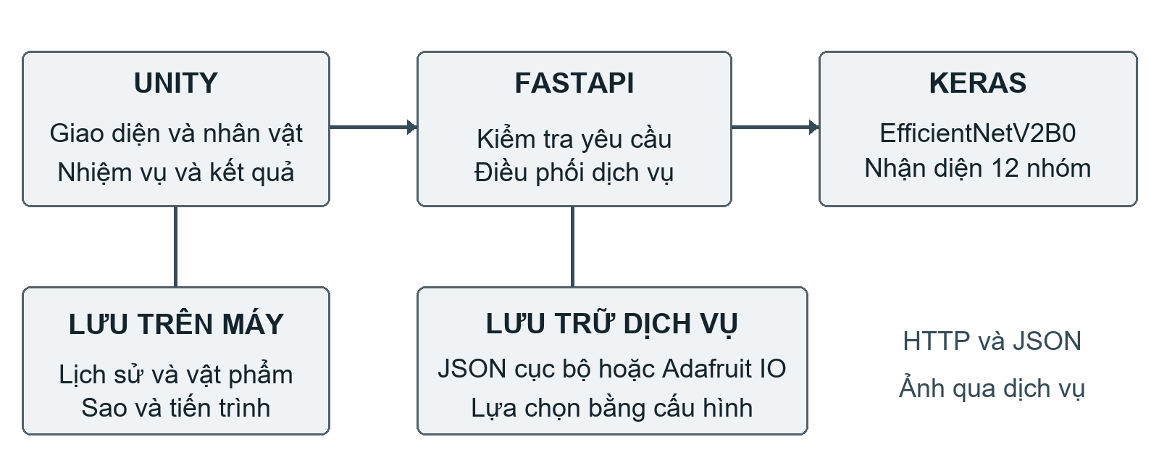
Hình 3.1 Sơ đồ thiết kế các thành phần của hệ thống
Bảng 3.2 Vai trò các nhóm mã nguồn
Thành phần | Trách nhiệm
EcoSortApp và các phần mở rộng | Điều phối màn hình, trạng thái hoạt động, nhiệm vụ và phản hồi.
AreaMissions và AreaSceneryLayout | Khai báo nội dung, bối cảnh, điểm xuất hiện và giới hạn di chuyển.
WorldFactory và ExplorerController | Dựng cảnh, tạo vật phẩm và thùng, xử lý di chuyển và camera.
LearningStore và LearningInsights | Lưu câu trả lời; tính tiến bộ, lỗi cần ôn và đề xuất lượt tiếp theo.
IEcoSortService và các lớp thực thi | Tách ví dụ luyện tập trên máy khỏi yêu cầu gửi đến dịch vụ thật.
backend/app | Tiếp nhận yêu cầu, suy luận, xác thực dữ liệu và gọi lớp lưu trữ.

3.4 Thiết kế dữ liệu và trạng thái
Dữ liệu trên máy gồm tiến trình thử thách, lịch sử lượt học và hành trình khu vực. Mỗi câu trả lời ghi mã vật phẩm, đáp án kỳ vọng, lựa chọn, đúng hoặc sai và thời gian phản hồi. Mỗi lượt có mã nhận dạng để dịch vụ xử lý việc gửi lại mà không cộng trùng. Nhật ký quan sát nhận diện ảnh được lưu riêng, vì sự đồng thuận với mô hình không thể thay thế nhãn đã xác minh.
Trạng thái một nhiệm vụ gồm nhận hướng dẫn, đang khám phá, đang chuẩn bị vật phẩm, tạm dừng và hoàn thành. Khi mở cài đặt hoặc bảng chuẩn bị, trò chơi hạn chế các thao tác không phù hợp với trạng thái hiện tại. Camera, nhặt rác và chấm kết quả chỉ cập nhật khi hoạt động được phép, tránh một lần bấm tạo nhiều kết quả.
Bảng 3.3 Các giao tiếp chính với dịch vụ
Giao tiếp | Dữ liệu và mục đích
GET /health | Kiểm tra cấu hình nhận diện và trạng thái phục vụ.
POST /predict | Gửi ảnh, nhận class_name, confidence và accepted.
POST /scores | Ghi điểm của lượt thử thách.
GET và PUT /progress/{player_id} | Đọc và cập nhật tiến trình theo người chơi.
POST /learning/sessions | Lưu lượt học có mã để tránh ghi trùng.
GET /learning/{player_id} | Đọc lịch sử học đã lưu tại dịch vụ.

3.5 Thiết kế nội dung học tập
Bảng 3.4 Nhóm vật liệu và thao tác được minh họa
Nhóm | Ví dụ trong game | Nội dung cần chú ý
Nhựa | Chai nước, cốc, hộp nhựa | Lấy phần dư; tách phần bao bì khác vật liệu.
Kim loại | Lon nước, hộp thiếc, giấy nhôm | Nhận biết chất liệu thay vì chỉ dựa vào tên gọi.
Giấy | Vở, báo, thùng carton | Giữ giấy sạch và khô, làm phẳng khi phù hợp.
Hữu cơ | Vỏ quả, rau thừa, lá rụng | Tách khỏi bao bì và thu gom theo hướng dẫn.

Các tình huống dùng đồ vật quen thuộc, tránh đưa trẻ vào nhiệm vụ xử lý vật sắc nhọn hoặc chất nguy hại bằng tay. Các nhóm như pin được giải thích trong phần nhận diện mở rộng; bản demo không tạo thử thách thao tác trực tiếp với nhóm đó. Nội dung học hướng tới quan sát, hỏi người lớn khi cần và làm theo hướng dẫn nơi thu gom.

CHƯƠNG 4 XÂY DỰNG BẢN DEMO

4.1 Giao diện và các hoạt động chính
Menu chính tách các hoạt động Học có hướng dẫn, Kiểm tra, Ôn câu sai, Phân loại bằng ảnh, Thử thách phân loại và Kết quả học tập. Hành trình ba khu vực là lối vào nhiệm vụ khám phá. Việc tách chức năng giúp người chơi biết mình sắp làm gì, còn các nội dung cùng mục đích được tập trung vào một màn hình thay vì xuất hiện dưới nhiều tên.
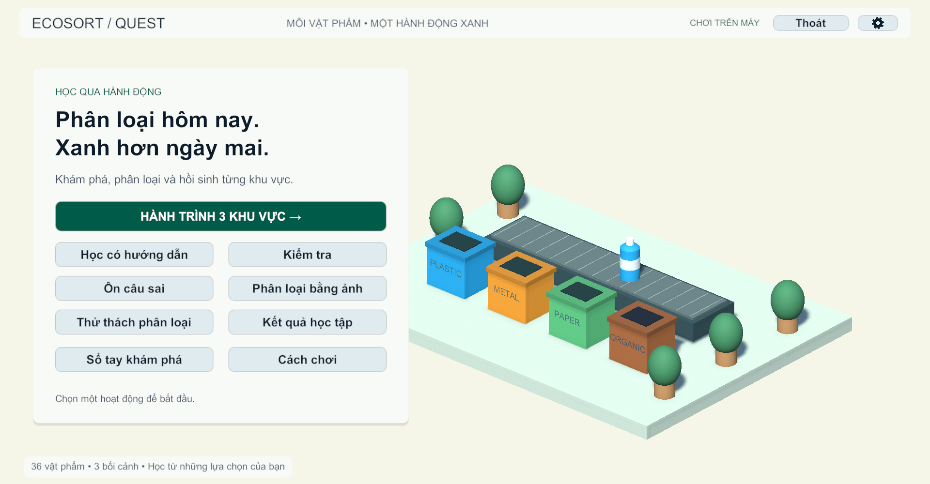
Hình 4.1 Menu chính tách theo hoạt động của người chơi
HUD dùng nền xanh đậm, chữ sáng và điểm nhấn xanh ngọc. Các ô tên khu vực, số câu và thời gian co theo nội dung; lời nhắc nằm sát cạnh màn hình. Bảng tạm dừng được thu gọn và làm tối cảnh phía sau để người chơi dễ tập trung, trong khi cài đặt giữ được trạng thái tạm dừng trước đó.

4.2 Vòng chơi và phản hồi
Trong chế độ khám phá, người chơi di chuyển bằng bàn phím, đến gần vật phẩm rồi nhặt bằng phím E. Phím R mở tình trạng vật phẩm và thao tác cần chuẩn bị. Vật có bao bì ghép cần tách trước, còn chai hoặc cốc chứa phần dư cần làm rỗng. Sau đó người chơi tới thùng và xác nhận thu gom. Chọn sai có thể sửa lại; kết quả lần đầu vẫn được lưu để phản ánh việc học.
Lượt học có hướng dẫn và lượt ôn không giới hạn thời gian. Kiểm tra gồm 10 câu trong 75 giây, ẩn điểm đúng hoặc sai cho đến cuối lượt. Ba cấp độ băng chuyền có quy tắc riêng: đúng cộng 10, sai trừ 5 nhưng điểm không âm; đạt ít nhất 7 trong 10 câu để mở cấp tiếp. Các chế độ được tách rõ để không tạo áp lực thời gian trong mọi hoạt động.

4.3 Cảnh quan nhà ở và trường học
Bảng 4.1 Địa điểm và nội dung của sáu nhiệm vụ đầu
Địa điểm | Cảnh quan thể hiện | Nhiệm vụ học tập
Góc bếp | Tủ bếp, bồn rửa, vòi nước, bếp nấu, tủ lạnh, bàn ăn. | Thu gom sau bữa sáng, làm rỗng và tách thực phẩm.
Góc học tập | Phòng ngủ có giường, chăn gối, bàn học, màn hình, tủ đồ, kệ sách. | Giữ giấy khô, nhận biết giấy nhôm và thu gom đồ dùng học tập.
Góc thu gom | Phòng sinh hoạt phụ có máy giặt, kệ, hộp chứa và dụng cụ vệ sinh. | Tách cốc nhựa và túi giấy thành hai vật phẩm.
Lớp học | Bàn ghế học sinh, bàn giáo viên trên bục, bảng và kệ sách. | Dọn lớp và trả lời câu hỏi tình huống vật liệu.
Căng tin | Quầy phục vụ, bàn ghế ăn, khay và bình nước. | Xử lý hộp hoặc cốc sau ăn, tách thức ăn và bao bì.
Sân trường | Dãy phòng học hai tầng, cây xanh, ghế, cột cờ và sân hoạt động. | Tìm và thu gom tám vật phẩm trong không gian chung.

Nhóm dựng cảnh theo từng mã nhiệm vụ, không chỉ đổi màu của một sân chung. Các phòng có sàn, tường, cửa sổ và đồ nội thất có va chạm. Điểm xuất hiện rác và thùng được khai báo cùng giới hạn di chuyển để bố cục học tập không bị tách khỏi bố cục hình học.
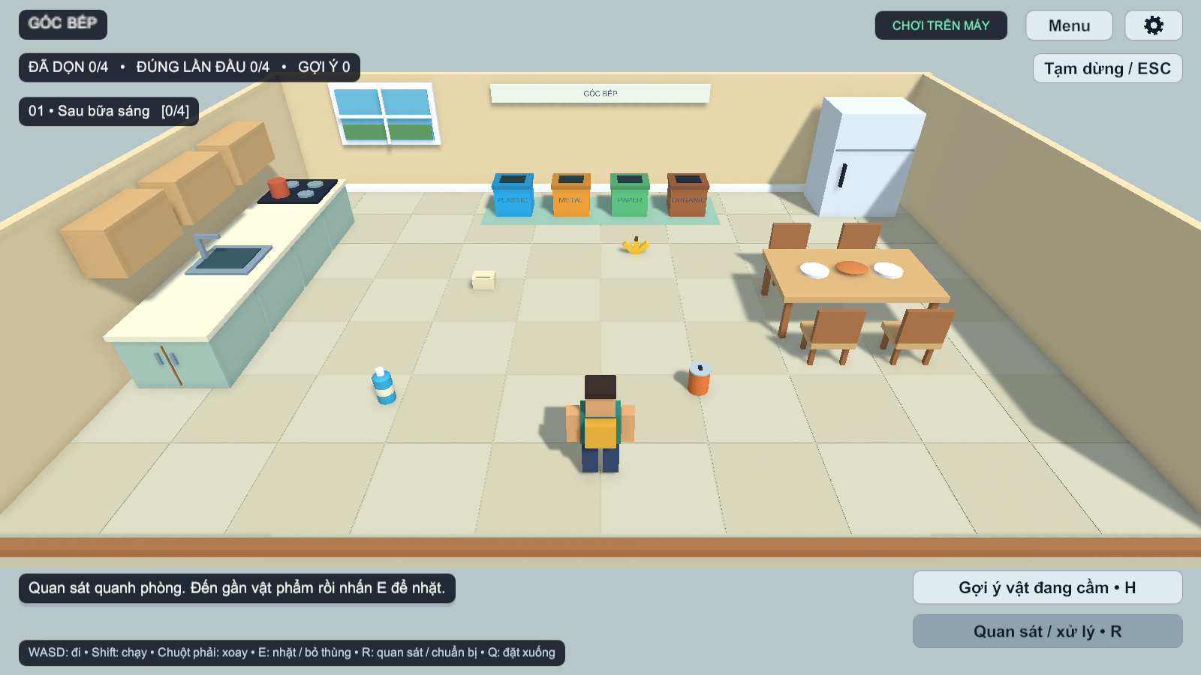
Hình 4.2 Góc bếp trong bản demo Unity với vật phẩm sau bữa ăn
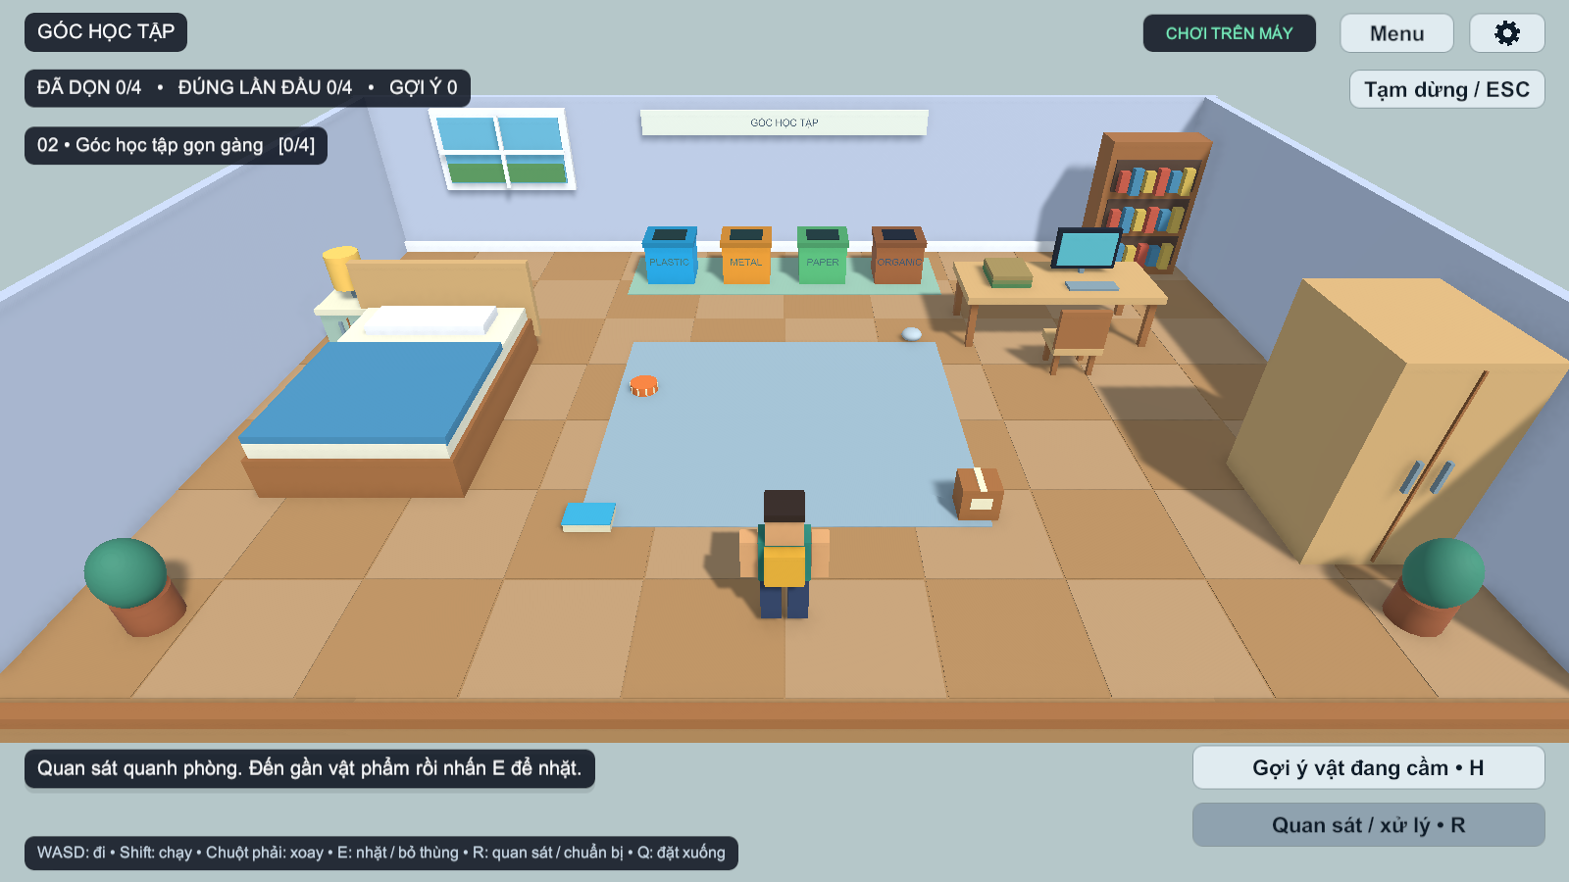
Hình 4.3 Góc học tập được đặt trong phòng ngủ có nội thất
Trong nhà, camera quan sát từ góc cao để trẻ nhận ra vật phẩm trên sàn và vị trí thu gom. Tường gần camera có thể được ẩn phần hiển thị, nhưng vẫn giữ va chạm. Thùng được thu nhỏ cho phù hợp không gian phòng; các chậu cây và ghế nhỏ nhận sau nhiệm vụ cũng được đặt trong phạm vi căn phòng.
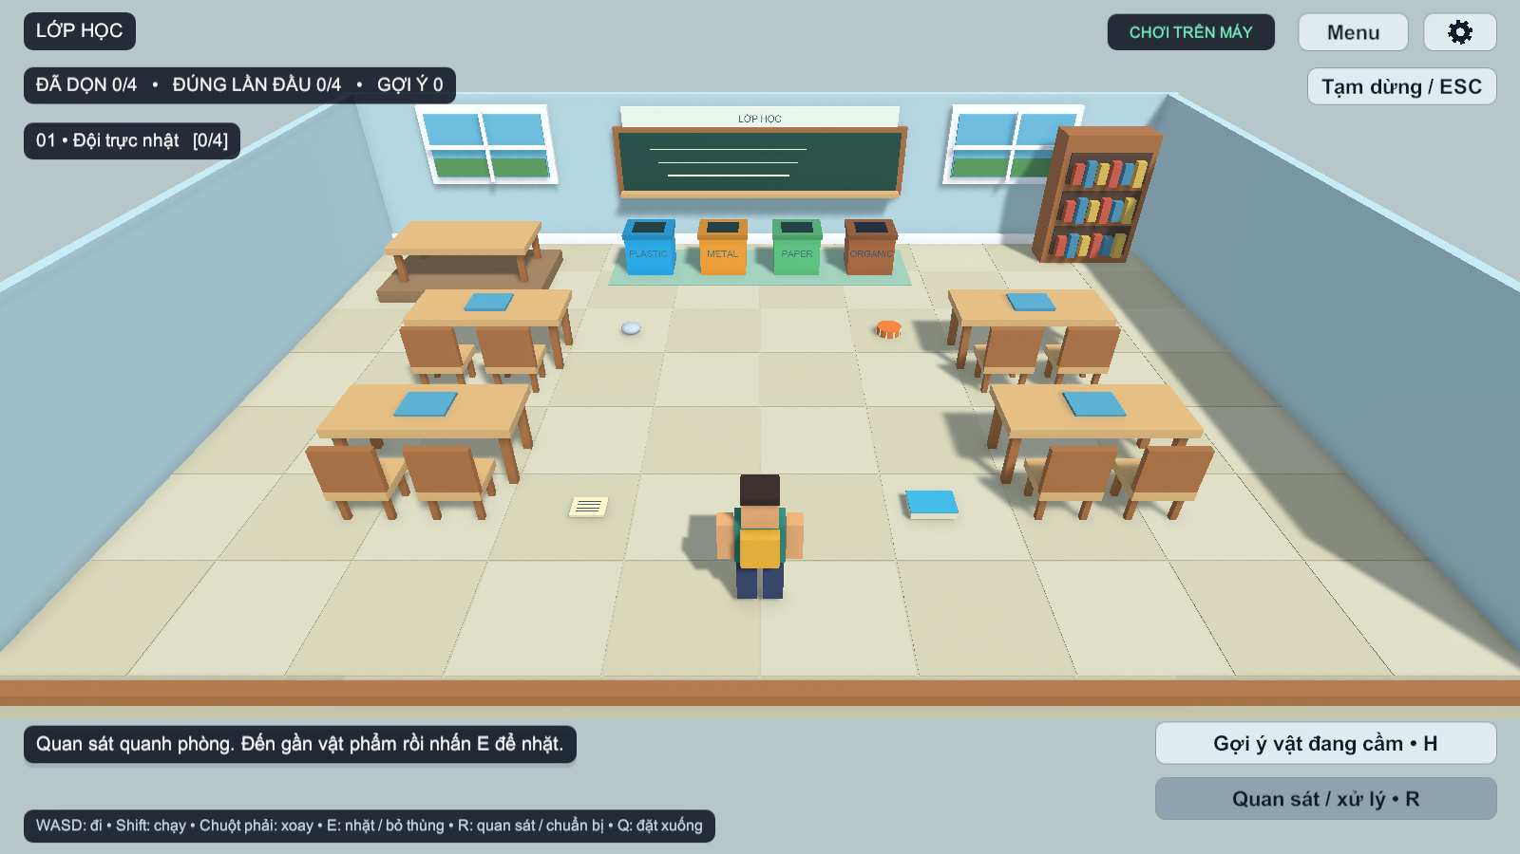
Hình 4.4 Lớp học với bàn ghế, bục giảng và bảng
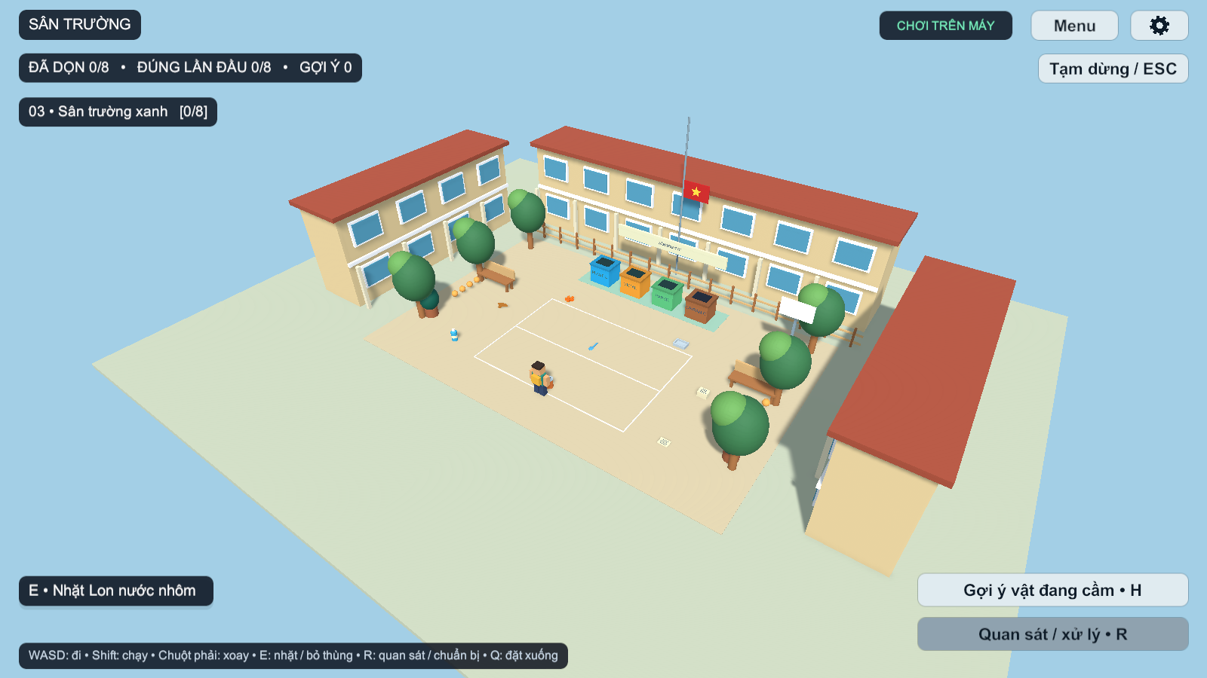
Hình 4.5 Tổng thể sân trường và các dãy phòng học

4.4 Cảnh quan công viên và tiến triển nhiệm vụ
Ba nhiệm vụ công viên được tổ chức thành lối đi, bãi dã ngoại và vườn cộng đồng. Lối đi có các tuyến nối, ghế, đèn và hồ nước ở cảnh nền. Bãi dã ngoại có bàn, thảm, giỏ đồ ăn và mái nghỉ. Vườn cộng đồng có luống rau, nhà kho, thùng ủ và dụng cụ làm vườn. Vật phẩm được bố trí trên phần có thể tiếp cận, thay vì nằm bên trong bàn hoặc luống cây.
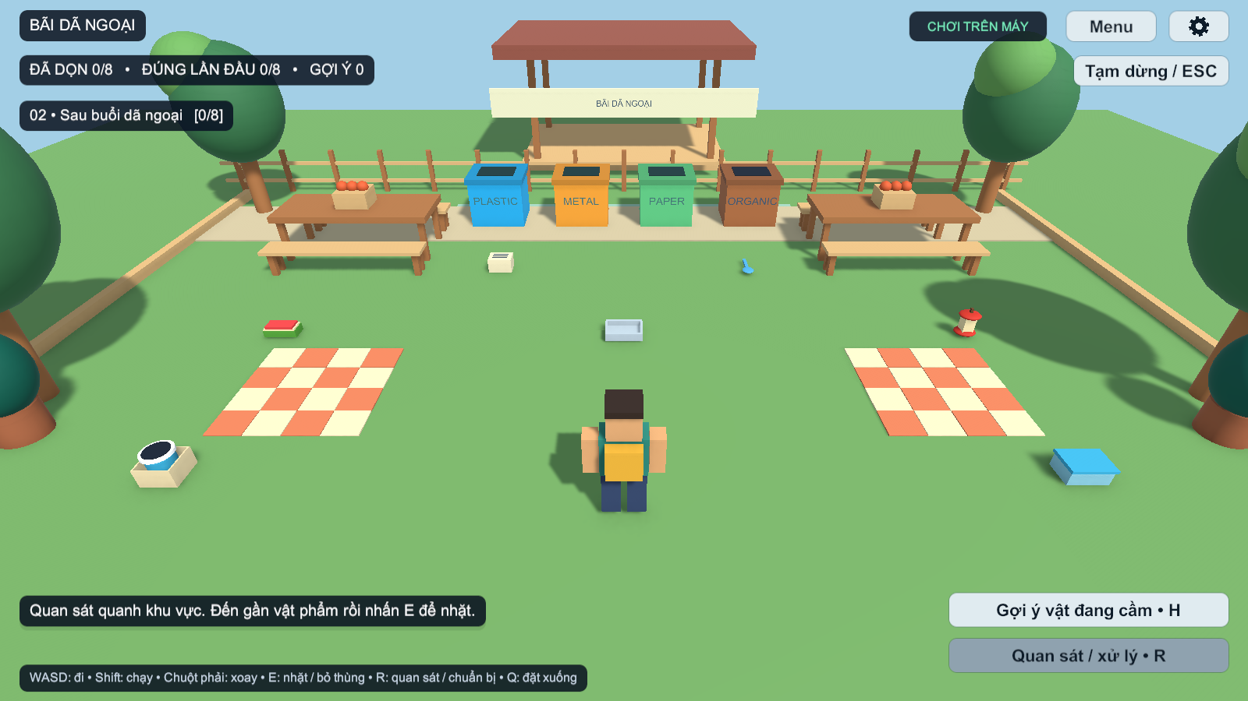
Hình 4.6 Bãi dã ngoại với bàn nghỉ, thảm và vật phẩm cần thu gom
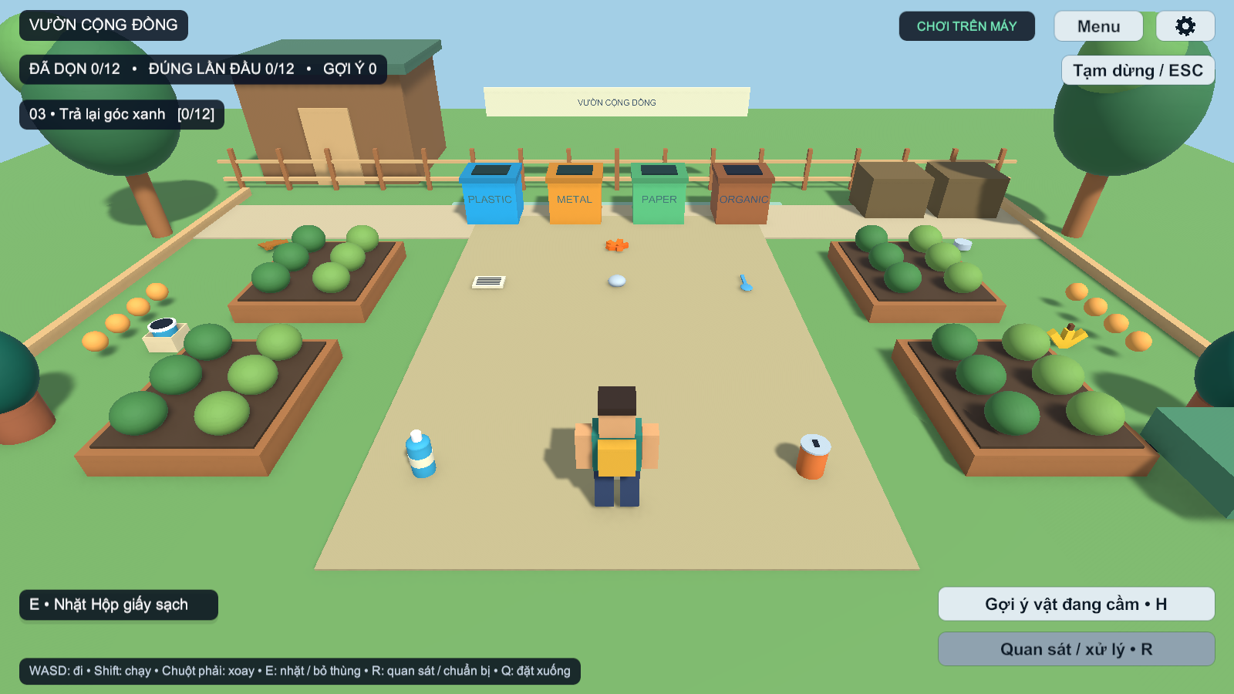
Hình 4.7 Vườn cộng đồng với lối đi giữa các luống cây
Nhiệm vụ được mở tuần tự từ Nhà ở sang Trường học rồi Công viên. Khi dọn xong, người chơi nhận sao dựa trên tỷ lệ đúng lần đầu, sai sót chuẩn bị và số lần hỏi gợi ý. Hệ thống giữ kỷ lục tốt nhất, huy hiệu và lựa chọn trang trí trên máy. Vật phẩm đã dọn biến mất khỏi sàn, trong khi cây hoặc đồ trang trí được bổ sung, làm cho kết quả giữ gìn vệ sinh trở nên nhìn thấy được.

4.5 Nhận diện ảnh trong trải nghiệm học tập
Hoạt động phân loại bằng ảnh yêu cầu người chơi tự dự đoán nhóm vật liệu trước khi xem kết quả. Sau khi nhận gợi ý và độ tin cậy, người chơi đọc hướng dẫn đối chiếu rồi hoàn thành câu xác nhận về giới hạn của nhận diện và một vật mẫu có đáp án từ danh mục. Vật mẫu này độc lập với ảnh vừa gửi; mô hình không quyết định điểm đúng hoặc sai cho một ảnh chưa có nhãn xác minh.
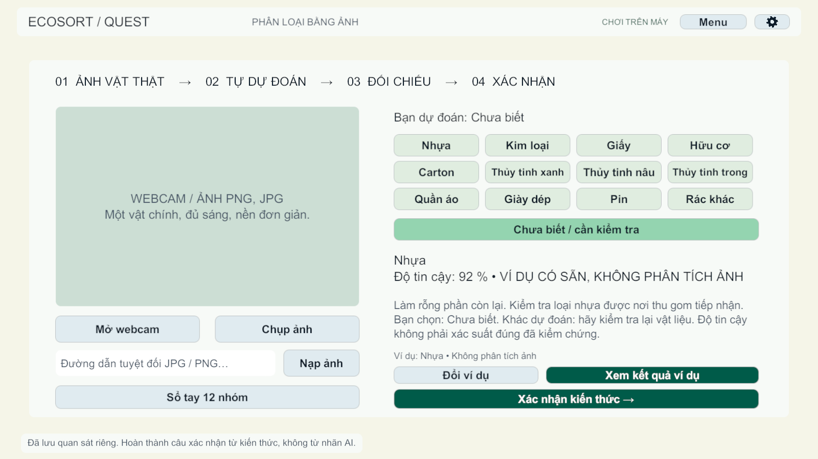
Hình 4.8 Giao diện phân loại bằng ảnh ở chế độ ví dụ có sẵn
Nếu chưa bật kết nối, giao diện ghi rõ đang xem ví dụ và không phân tích ảnh của người chơi. Khi dùng dịch vụ thật, kết quả dưới ngưỡng hoặc nhãn không phù hợp được từ chối kết luận; trò chơi gợi ý chụp lại một vật rõ, đủ sáng, nền đơn giản hoặc tự kiểm tra vật liệu. Người chơi vẫn được làm câu xác nhận kiến thức khi nhận diện chưa chắc chắn.

4.6 Thống kê học tập và tích hợp dịch vụ
Kết quả học tập tập trung tiến bộ, kỹ năng vật liệu, lỗi cần ôn và thành tích vào một màn hình. Tỷ lệ kiểm tra được tính riêng, không gộp lượt có gợi ý. Câu chưa trả lời vẫn nằm trong tổng số câu được giao; đối với tỷ lệ theo vật liệu, lịch sử cũ chỉ cho biết các đáp án đã ghi nhận nên không suy ra vật liệu của câu bỏ trống.
Gợi ý học tiếp dùng quy tắc dễ giải thích: còn lỗi thì ôn lỗi gần nhất; chưa kiểm tra thì học có hướng dẫn; kết quả gần nhất dưới 70% thì luyện lại; đạt từ 70% và không còn lỗi thì thử bối cảnh tiếp theo. Trả lời đúng lại một vật phẩm sẽ đưa nó khỏi danh sách lỗi đang chờ ôn.
Nút lưu kết quả trực tuyến gửi lịch sử còn chờ và tiến trình qua dịch vụ. Tùy cấu hình, tiến trình được lưu bằng JSON hoặc Adafruit IO; dữ liệu nhiệm vụ khu vực và chi tiết quan sát ảnh vẫn có bản lưu trên máy. Không suy diễn rằng mọi dữ liệu đã đồng bộ giữa nhiều thiết bị khi chưa có chức năng tương ứng.

CHƯƠNG 5 KIỂM THỬ VÀ ĐÁNH GIÁ

5.1 Phương pháp kiểm thử
Nhóm kết hợp kiểm thử logic độc lập, kiểm thử tương tác trong Unity và kiểm thử dịch vụ Python. Các bài logic kiểm tra chấm điểm, mở khóa, danh mục và lịch sử; các bài tương tác kiểm tra đầu vào, kéo thả, tạm dừng, chuẩn bị vật phẩm, nhận diện và hoàn thành nhiệm vụ. Ảnh chụp từ PlayMode được dùng để kiểm tra bố cục, không được gắn nhãn thành kết quả thử nghiệm trên thiết bị thật.
Bảng 5.1 Kết quả chạy kiểm thử của phiên bản báo cáo
Phạm vi | Đạt | Lỗi | Bỏ qua
Logic Unity | 59 | 0 | 0
Tương tác Unity | 24 | 0 | 2
Dịch vụ Python | 14 | 0 | 0

Hai bài tương tác cần dịch vụ chạy riêng được bỏ qua khi chưa thiết lập môi trường đó. Bộ kiểm thử Python sử dụng máy khách thử nghiệm và mô hình có trong dự án; kiểm thử Adafruit dùng kênh giả lập để kiểm tra cách gửi dữ liệu. Vì vậy, số bài đạt không được dùng để khẳng định đã nghiệm thu mạng trực tuyến hoặc thiết bị AR.

5.2 Kiểm tra cảnh quan và khả năng chơi
Một bài kiểm thử duyệt toàn bộ chín địa điểm, dựng lưới không gian theo kích thước va chạm nhân vật và tìm các ô có thể đi từ điểm xuất hiện. Mỗi vật phẩm phải có vùng đứng đủ gần để nhặt, mỗi thùng phải có đường tiếp cận trong khoảng tương tác. Bài kiểm thử đồng thời phát hiện vật phẩm nằm trong đồ nội thất và xuất ảnh từng cảnh. Đây là kiểm tra tiếp cận hình học, không phải đánh giá đầy đủ chất lượng camera ở mọi thao tác.
Bài kiểm thử hành trình riêng thực hiện đủ chín nhiệm vụ, bao gồm câu hỏi lớp học, tách bao bì, chuẩn bị trước thu gom, ghi sao và mở khóa. Sau khi hoàn thành, dữ liệu được nạp lại để đối chiếu huy hiệu, vật phẩm đã khám phá và lựa chọn trang trí. Kết quả này xác nhận luồng tương tác tự động; bản Windows vẫn cần được người trình bày chạy thử trên máy mang đi báo cáo.

5.3 Kết quả mô hình nhận diện
Kết quả dưới đây được đọc từ bộ artifact expanded12 v2, không phải kết quả huấn luyện lại trong đợt chỉnh cảnh. Bộ dữ liệu gốc lấy từ nguồn Garbage Classification 12 classes trên Kaggle [6]. Bản xử lý của nhóm giữ 14.951 ảnh sau kiểm tra và làm sạch, chia 10.474 ảnh huấn luyện, 2.229 ảnh validation và 2.248 ảnh test [8].
Mô hình chọn checkpoint và ngưỡng dựa trên tập validation; tập test được giữ để đánh giá sau lựa chọn. Quá trình kiểm tra trùng ảnh và nhóm ảnh cho kết quả không có cặp trùng theo các tiêu chí đã dùng. Tuy nhiên, cách nhóm bằng dấu hiệu tương đồng là heuristic nên chưa bảo đảm mọi ảnh khác góc chụp của cùng một vật đều được nhận ra.
Bảng 5.2 Số liệu mô hình trên tập test giữ riêng
Chỉ số | Kết quả | Phạm vi diễn giải
Số ảnh test | 2.248 | Ảnh thuộc bộ dữ liệu đã lưu.
Accuracy | 97,06% | Tính trên toàn bộ ảnh test.
Macro F1 | 0,9588 | Trung bình F1 không trọng số giữa các lớp.
Ngưỡng chấp nhận | 0,75 | Ngưỡng được lựa chọn trước khi đánh giá test.
Coverage | 96,44% | 2.168 ảnh được chấp nhận trong 2.248 ảnh.
Accepted accuracy | 98,52% | 2.136 kết quả đúng trong 2.168 ảnh được chấp nhận.

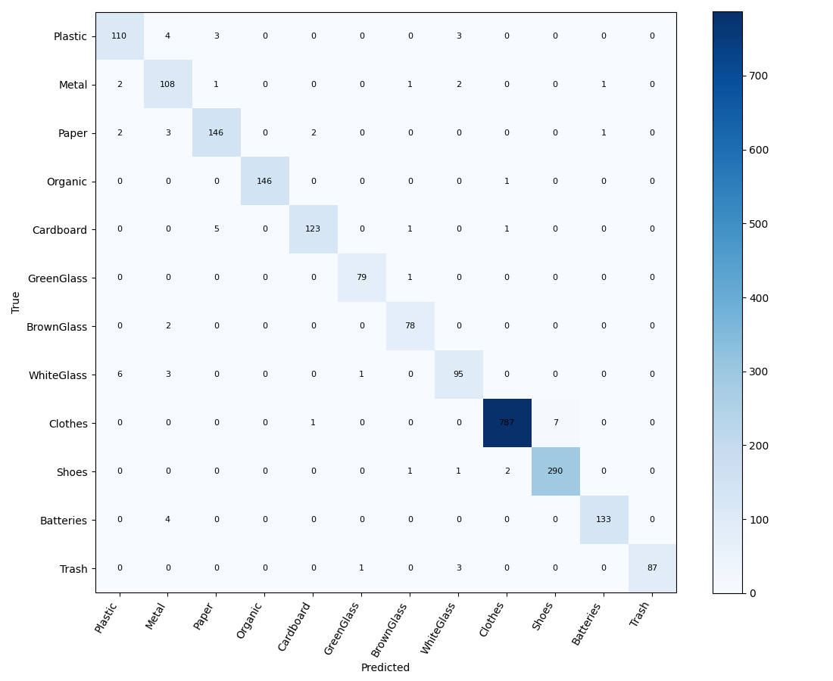
Hình 5.1 Ma trận nhầm lẫn của mô hình 12 nhóm trên tập test đã lưu [8]
Accuracy trên tập test không phải tỷ lệ chính xác chắc chắn khi trẻ chụp đồ vật ngoài đời. Ánh sáng, nền phức tạp, nhiều vật trong một ảnh và vật liệu ghép có thể làm thay đổi kết quả. Một kết quả có độ tin cậy cao vẫn có thể sai; ngưỡng chấp nhận không phải một bộ phát hiện đầy đủ mọi ảnh ngoài phạm vi huấn luyện.

5.4 Đánh giá mức độ hoàn thành
Bảng 5.3 Mức độ hoàn thành trong phạm vi đồ án
Hạng mục | Kết quả và giới hạn
Bản demo Windows | Đã biên dịch; có các hoạt động học, kiểm tra, thu gom và phân loại.
Chín cảnh nhiệm vụ | Đã dựng theo từng địa điểm; kiểm tra đường tiếp cận và luồng nhiệm vụ.
Lịch sử và gợi ý | Có dữ liệu trên máy, ôn lỗi và gợi ý theo quy tắc.
Nhận diện 12 nhóm | Có mô hình, giao diện và dịch vụ; kiểm thử suy luận cục bộ trong Python.
Adafruit IO | Có lớp tích hợp và kiểm thử kênh giả lập; chưa nghiệm thu lại kết nối thật trong phiên bản này.
Docker | Có cấu hình cho dịch vụ; chưa chạy lại container cho bản demo hiện tại.
AR trên thiết bị | Có mã hỗ trợ nhưng chưa nghiệm thu trên điện thoại.
Hiệu quả giáo dục | Có mục tiêu và cơ chế hỗ trợ học; chưa thực nghiệm có kiểm soát với trẻ em.

5.5 Những giới hạn còn lại
Bản demo dùng hình khối đơn giản và cảnh quan dựng theo mã; chất lượng mỹ thuật chưa tương đương một trò chơi thương mại. Kiểm tra hình học bảo đảm các vị trí mục tiêu có thể tiếp cận trong bố cục đã dựng nhưng chưa thay thế việc quan sát người dùng thật, đặc biệt khi trẻ xoay camera hoặc nhầm phím điều khiển. Chưa có số liệu FPS trước và sau để định lượng tối ưu đồ họa.
Việc rèn thói quen không xả rác và bảo vệ môi trường là định hướng thiết kế, chưa phải kết luận từ nghiên cứu người dùng. Đánh giá tiếp theo cần xem trẻ có hiểu được lời giải thích, có tự sửa lựa chọn và có vận dụng kiến thức ở tình huống mới hay không. Báo cáo chỉ kết luận về phần chức năng đã xây dựng và bằng chứng kiểm thử hiện có.

CHƯƠNG 6 KẾT LUẬN VÀ HƯỚNG PHÁT TRIỂN

6.1 Kết quả đạt được
Đồ án đã xây dựng bản demo EcoSort Quest với vòng chơi từ nhận nhiệm vụ đến thu gom, chuẩn bị, phân loại và nhận phản hồi. Chín địa điểm thể hiện các không gian sinh hoạt quen thuộc của trẻ em, giúp tình huống học có bối cảnh cụ thể. Menu tách theo hoạt động, tiến trình có phần thưởng và thống kê được dùng để đề xuất lượt học tiếp theo.
Về kỹ thuật, dự án kết hợp Unity và C# với dịch vụ FastAPI, mô hình EfficientNetV2B0, cấu hình lưu dữ liệu Adafruit IO và đóng gói dịch vụ bằng Docker. Ranh giới giữa ví dụ luyện tập, nhận diện từ mô hình và đáp án kiến thức được giữ rõ. Bản demo đáp ứng mục tiêu trình bày đồ án trên Windows, trong khi các tích hợp chưa nghiệm thu được nêu đúng phạm vi.

6.2 Ý nghĩa đối với mục tiêu giáo dục
Giá trị của bản demo nằm ở việc biến một yêu cầu chung về giữ gìn vệ sinh thành những hành động có thể thực hiện và sửa trong trò chơi. Trẻ được nhắc quan sát vật liệu, xử lý phần dư, không để rác nằm trong không gian chung và đưa đồ vật về điểm thu gom. Cách tổ chức này tạo nền tảng để giáo viên hoặc phụ huynh trao đổi với trẻ về trách nhiệm bảo vệ môi trường xanh, sạch, đẹp.

6.3 Hướng phát triển trong phạm vi phù hợp
Ưu tiên tiếp theo là quan sát một nhóm người chơi phù hợp, điều chỉnh hướng dẫn và camera từ khó khăn thực tế, rồi bổ sung các tình huống vật liệu có kiểm chứng. Nhóm cũng có thể thử thêm ảnh ngoài bộ dữ liệu và hoàn thiện kiểm tra kết nối dịch vụ. Những hạng mục này phục vụ chất lượng học tập của bản demo; phát hành thương mại và mở rộng nền tảng không phải mục tiêu của đồ án hiện tại.

TÀI LIỆU THAM KHẢO
[1] Unity Technologies. CharacterController.Move, Unity 6 Scripting API. Truy cập ngày 28/10/2026.
https://docs.unity3d.com/6000.0/Documentation/ScriptReference/CharacterController.Move.html
[2] Keras. EfficientNetV2 models. Truy cập ngày 28/10/2026.
https://keras.io/api/applications/efficientnet_v2/efficientnet_v2_models/
[3] FastAPI. Request Files. Truy cập ngày 28/10/2026.
https://fastapi.tiangolo.com/tutorial/request-files/
[4] Docker. How Compose works. Truy cập ngày 28/10/2026.
https://docs.docker.com/compose/intro/compose-application-model/
[5] Adafruit. Adafruit IO HTTP API Reference. Truy cập ngày 28/10/2026.
https://io.adafruit.com/api/docs/http.html
[6] Mostafa Abla. Garbage Classification 12 classes. Kaggle. Truy cập ngày 28/10/2026.
https://www.kaggle.com/datasets/mostafaabla/garbage-classification
[7] Nhóm thực hiện. Mã nguồn EcoSort Quest, các thành phần Unity và dịch vụ Python. Truy cập ngày 28/10/2026.
https://github.com/QuachTanMinh/ECOSORT_GAME
[8] Nhóm thực hiện. Kết quả expanded12 v2: metrics.json, data_audit.json, local-review-audit.json; metadata của checkpoint phục vụ. Truy cập ngày 28/10/2026.
https://github.com/QuachTanMinh/ECOSORT_GAME/tree/main/ai-model/reports-expanded12-v2

PHỤ LỤC KỊCH BẢN TRÌNH DIỄN
Bản chạy nằm tại ECOSORT_GAME/Builds/Windows-UI/EcoSortQuest.exe. Khi di chuyển sang máy khác, cần giữ nguyên cả thư mục bản build và dữ liệu đi kèm. Có thể trình diễn các hoạt động học trên máy khi chưa có kết nối nhận diện.
Trình tự trình diễn gợi ý
Bước | Nội dung | Điểm cần làm rõ
1 | Mở menu chính và giới thiệu các hoạt động. | Mỗi nút có một mục đích, tên gọi phù hợp người chơi.
2 | Nhận nhiệm vụ Góc bếp; di chuyển, nhặt chai, chuẩn bị và bỏ thùng. | Cảnh có va chạm, có bước quan sát trước khi phân loại.
3 | Chọn sai một thùng rồi sửa lại. | Phản hồi hướng dẫn; lịch sử giữ lựa chọn lần đầu.
4 | Hoàn thành, xem sao và nhận chậu cây. | Liên hệ hành động thu gom với không gian sạch hơn.
5 | Giới thiệu góc học tập, lớp học và công viên đã mở. | Cảnh thay đổi theo địa điểm, không chỉ đổi nhãn trên cùng một sân.
6 | Mở kết quả, chỉ ra lỗi cần ôn và gợi ý tiếp theo. | Lượt học có gợi ý không được gộp vào tỷ lệ kiểm tra.
7 | Mở phân loại bằng ảnh, tự dự đoán và xem ví dụ hoặc kết quả dịch vụ. | Nói đúng chế độ đang chạy; không dùng nhãn nhận diện để chấm ảnh chưa có đáp án chuẩn.

Nếu minh họa nhận diện thật, người trình bày khởi động dịch vụ đã cấu hình và kiểm tra mô hình trước giờ báo cáo. Nếu chỉ dùng ví dụ có sẵn, cần nói rõ ví dụ không phân tích ảnh vừa nạp. Không đưa khóa truy cập, tệp môi trường hoặc thông tin xác thực lên màn hình trình chiếu.

